
О внесении дополнения в решение Чингирлауского районного маслихата от 26 июля 2021 года за № 8-3 "Об утверждении Плана по управлению пастбищами и их использованию по Чингирлаускому району на 2021-2022 годы"
Решение Чингирлауского районного маслихата Западно-Казахстанской области от 31 августа 2022 года № 27-1
районный маслихат РЕШИЛ:
1. Внести в решение Чингирлауского районного маслихата от 26 июля 2021 года за № 8-3 "Об утверждении Плана по управлению пастбищами и их использованию по Чингирлаускому району на 2021-2022 годы" следующее дополнение:
в План по управлению пастбищами и их использованию по Чингирлаускому району на 2021-2022 годы утвержденным указанным решением дополнить подпунктом 10) следующего содержания:
"10) карту с обозначением внешних и внутренних границ и площадей пастбищ, необходимых для удовлетворения нужд населения для выпаса сельскохозяйственных животных личного подворья, в зависимости от местных условий и особенностей согласно приложениям 43, 44, 45, 46, 47, 48, 49, 50 к настоящему Плану:
Приложение 43
к Плану по управлению
пастбищами и их
использованию по
Чингирлаускому району на 2021-2022 годы
Схема (карта) с обозначением внешних и внутренних границ и площадей пастбищ, необходимых для удовлетворения нужд населения для выпаса сельскохозяйственных животных личного подворья, в зависимости от местных условий и особенностей
Акбулакский сельский округ

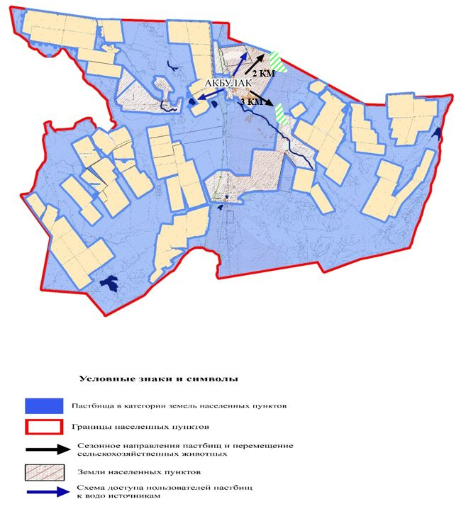

Приложение 44
к Плану по управлению
пастбищами и их
использованию по
Чингирлаускому району
на 2021-2022 годы
Схема (карта) с обозначением внешних и внутренних границ и площадей пастбищ, необходимых для удовлетворения нужд населения для выпаса сельскохозяйственных животных личного подворья, в зависимости от местных условий и особенностей
Актауский сельский округ

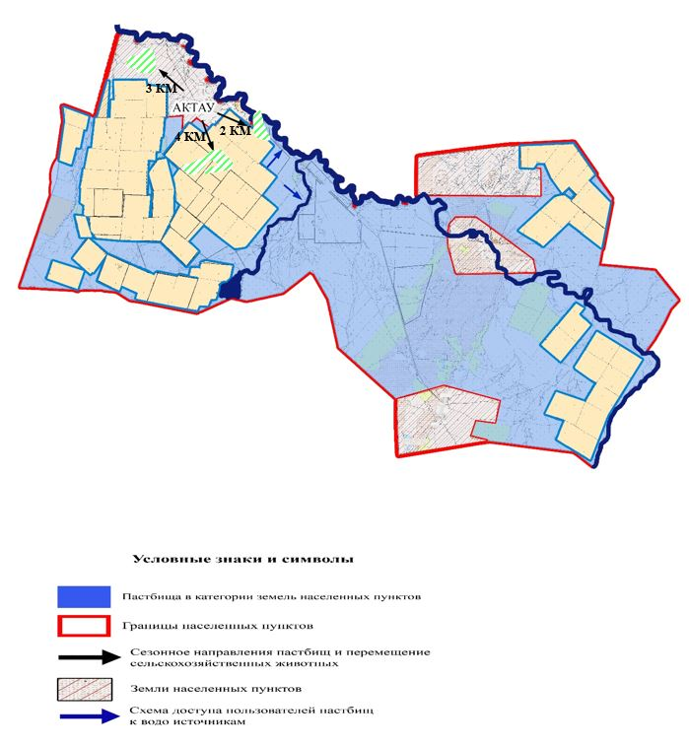

Приложение 45
к Плану по управлению
пастбищами и их
использованию по
Чингирлаускому району
на 2021-2022 годы
Схема (карта) с обозначением внешних и внутренних границ и площадей пастбищ, необходимых для удовлетворения нужд населения для выпаса сельскохозяйственных животных личного подворья, в зависимости от местных условий и особенностей
Акшатский сельский округ

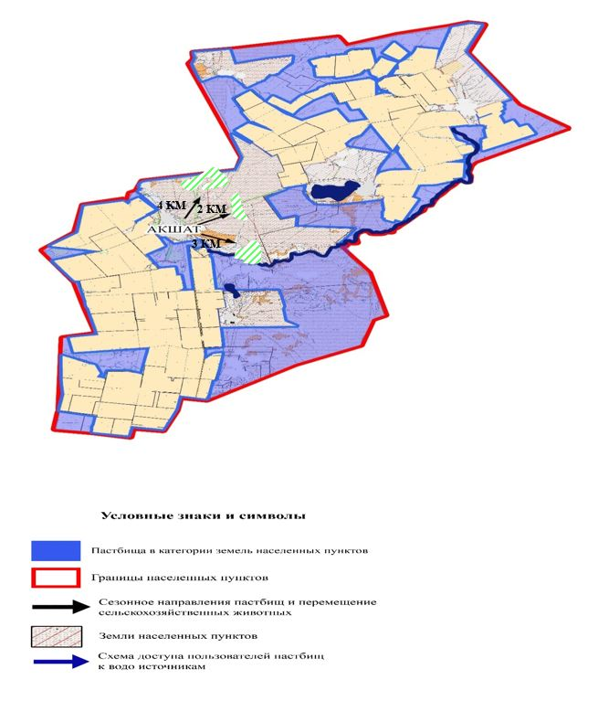

Приложение 46
к Плану по управлению
пастбищами и их
использованию
по Чингирлаускому району
на 2021-2022 годы
Схема (карта) с обозначением внешних и внутренних границ и площадей пастбищ, необходимых для удовлетворения нужд населения для выпаса сельскохозяйственных животных личного подворья, в зависимости от местных условий и особенностей
Алмазненский сельский округ

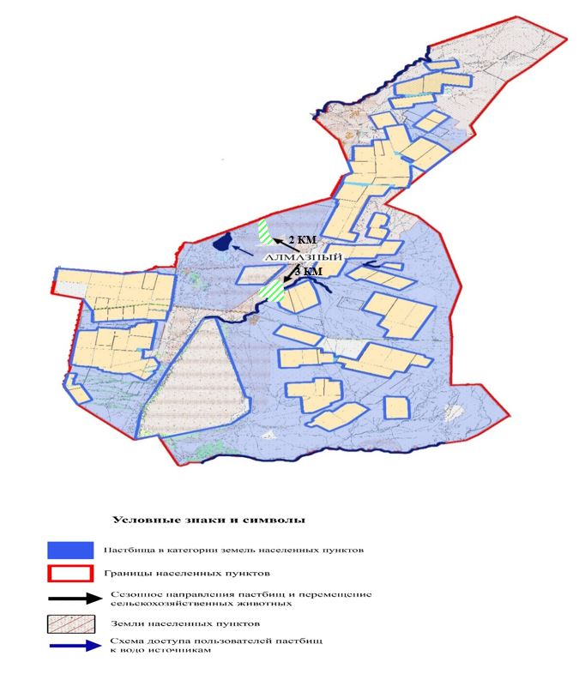

Приложение 47
к Плану по управлению
пастбищами и их
использованию
по Чингирлаускому району
на 2021-2022 годы
Схема (карта) с обозначением внешних и внутренних границ и площадей пастбищ, необходимых для удовлетворения нужд населения для выпаса сельскохозяйственных животных личного подворья, в зависимости от местных условий и особенностей
Ардакский сельский округ

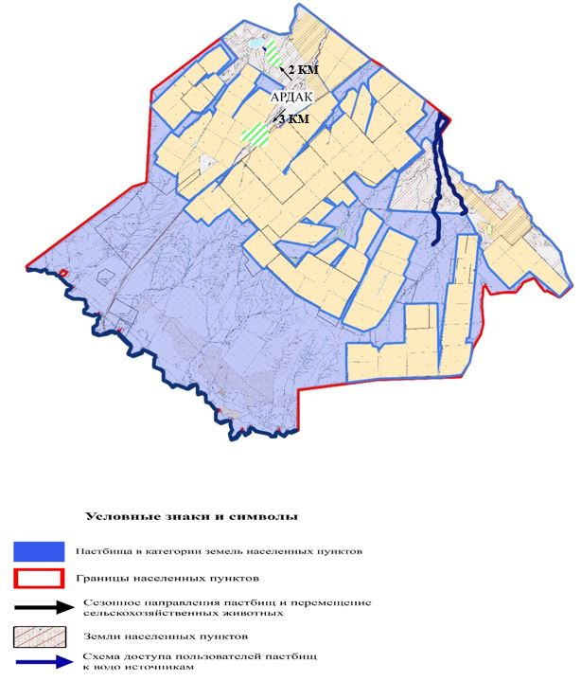

Приложение 48
к Плану по управлению
пастбищами и их
использованию
по Чингирлаускому району
на 2021-2022 годы
Схема (карта) с обозначением внешних и внутренних границ и площадей пастбищ, необходимых для удовлетворения нужд населения для выпаса сельскохозяйственных животных личного подворья, в зависимости от местных условий и особенностей
Ащысайский сельский округ

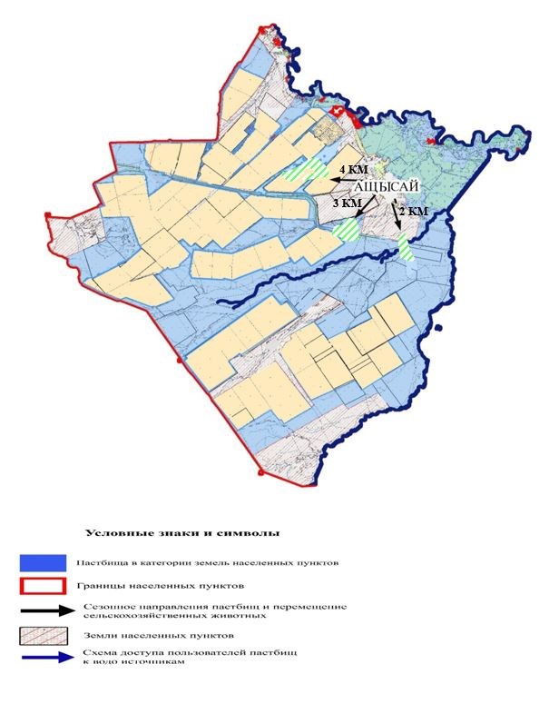

Приложение 49
к Плану по управлению
пастбищами и их
использованию
по Чингирлаускому району
на 2021-2022 годы
Схема (карта) с обозначением внешних и внутренних границ и площадей пастбищ, необходимых для удовлетворения нужд населения для выпаса сельскохозяйственных животных личного подворья, в зависимости от местных условий и особенностей
Карагашский сельский округ

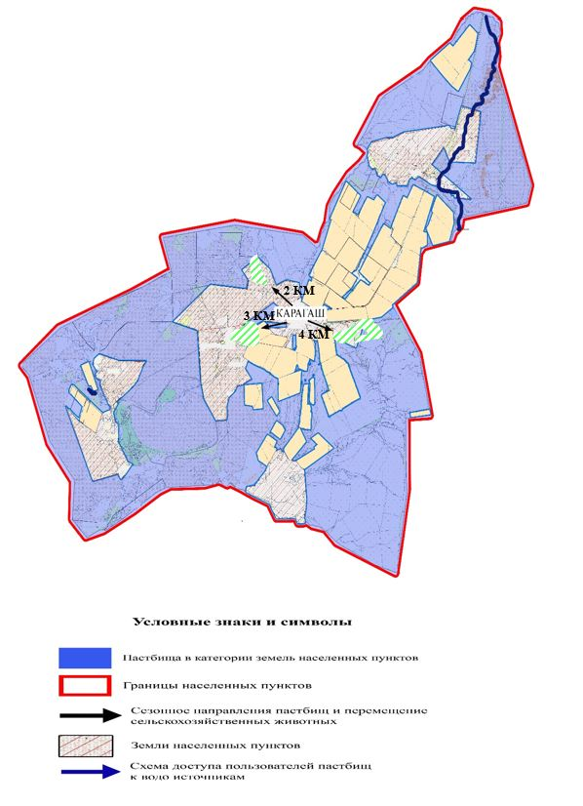

Приложение 50
к Плану по управлению
пастбищами и их
использованию
по Чингирлаускому району
на 2021-2022 годы
Схема (карта) с обозначением внешних и внутренних границ и площадей пастбищ, необходимых для удовлетворения нужд населения для выпаса сельскохозяйственных животных личного подворья, в зависимости от местных условий и особенностей
Чингирлауский сельский округ

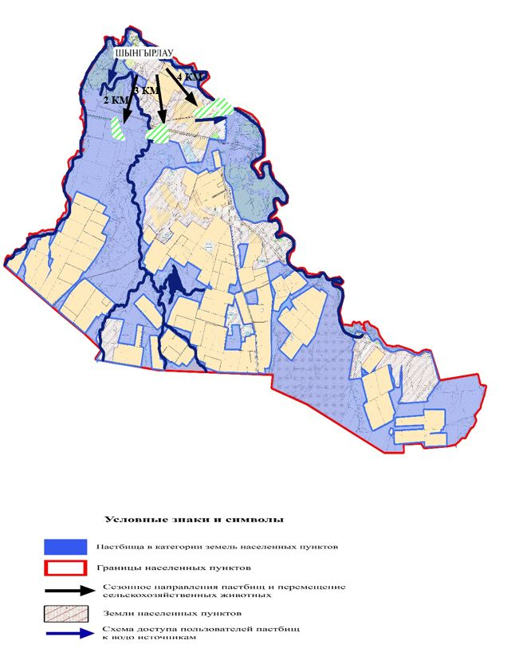

2. Настоящее решение вводится в действие по истечении десяти календарных дней после дня его первого официального опубликования.
Секретарь маслихата | С. Казиев

© 2012. РГП на ПХВ «Институт законодательства и правовой информации Республики Казахстан» Министерства юстиции Республики Казахстан

